Указания
за използване на платформа за известяване на брутни производствени графици ден напред (PPS)

Съгласно разпоредбите на от Правила за търговия с електрическа енергия (ПТЕЕ) и следващите от това задължения за предоставяне на брутни производствени графици, „Електроразпределение ЮГ“ ЕАД разработи електронна система, като следваща стъпка от процеса за обмен на данни в условията на развиващ се либерализиран пазар.

Електронната система предоставя възможност за индивидуален достъп, предназначен за всеки пазарен участник, имащ задължение за известяване на PPS.

- Достъп до системата
Системата осигурява възможност за известяване на брутни производствен графици за платформа „Ден напред“ на електронен адрес https://pps-forecast.elyug.bg. Всеки потребител (координатор на балансираща група)разполага с потребителско име и парола за достъп.

Задължителни реквизити за въвеждане при всеки осъществен достъп до платформата:

- Потребителско име
- Парола
- CAPTCHA

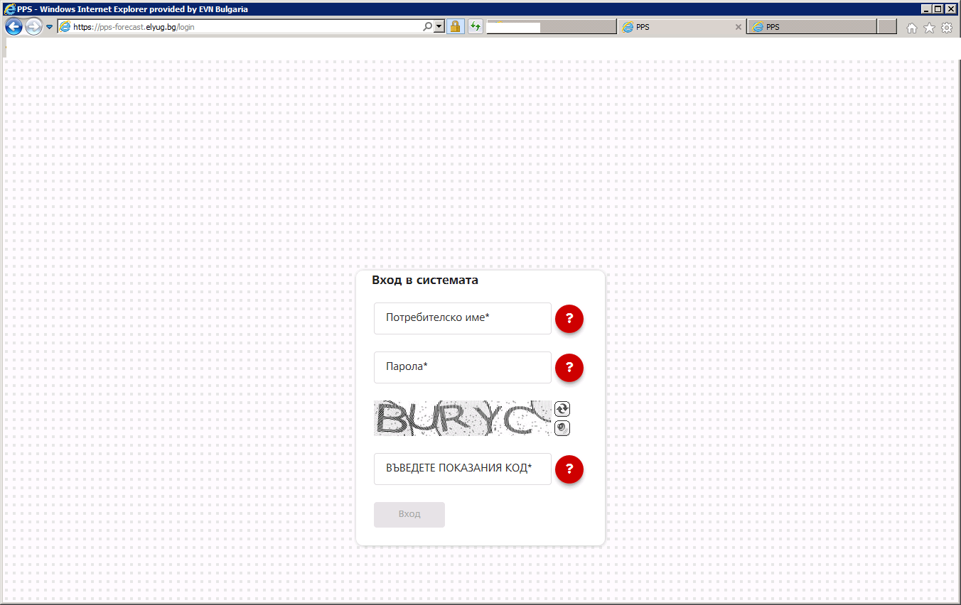

- Промяна на парола и потребителско име

Препоръчително е след осъществяване на първия достъп до платформата, първоначално предоставената паролата да бъде сменена. Промяната може да бъде осъществена от меню „Профил. Изискванията към паролата са: минимална дължина 8 знака, приема само главни/малки букви и цифри.

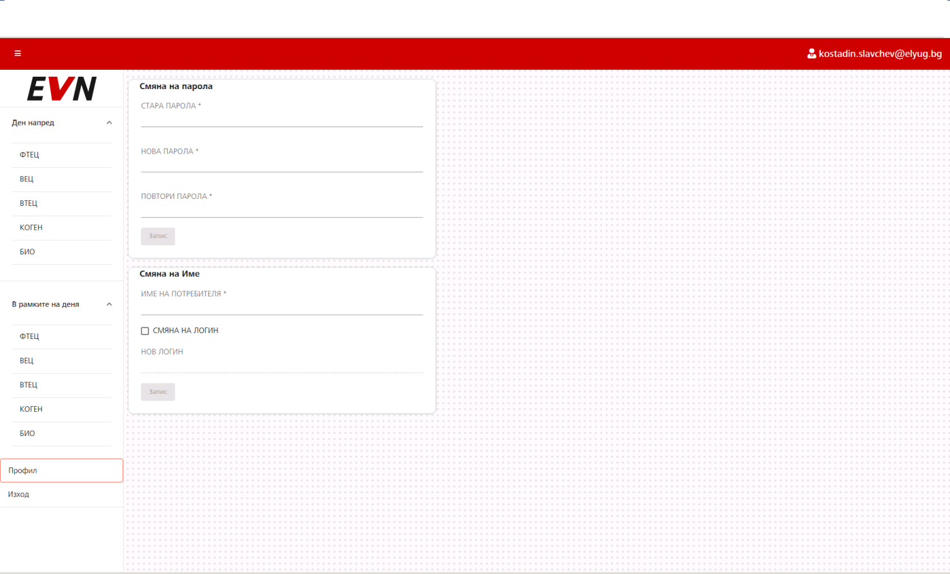

- Известяване на графици

Известяване на график става с избиране на съответният вид производител от менюто „Ден напред“:
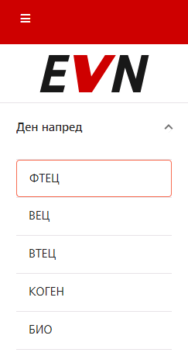

След това се избира желаната дата (става и с вписване, и с избиране от календара).
Под полето за поставяне на стойности се избира 1) за кой вид група ще се въвеждат стойности. (Стандартна БГ, Специална БГ, Комбинирана БГ)
Стойностите се въвеждат или в полето „ПОСТАВЕТЕ СТОЙНОСТИ“ или в таблицата, една по една.

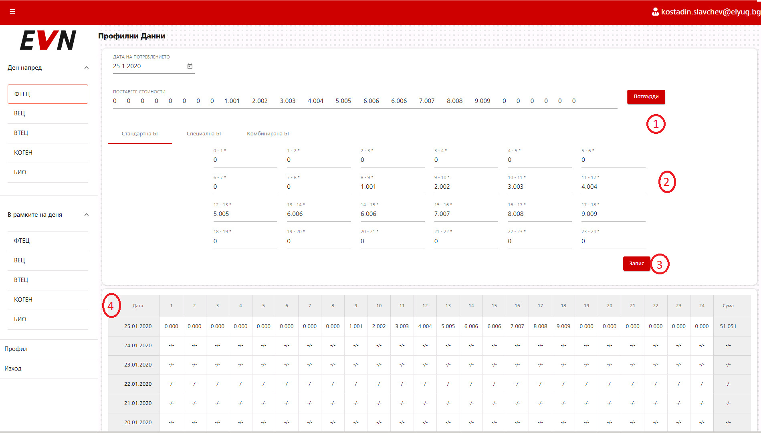

За да се използват функции “Copy/Paste” е възможно данните от excel файл, - 1 ред с 24 стойности да се копира и постави директно в полето след което се натиска „Потвърди“. Стойностите се попълват в таблицата 2), с цел проверка. След извършване на проверката се натиска „Запис“ 3) и стойностите се попълват в таблицата 4) архив най – отдолу на. Архивът съдържа данни за последните 7 дни.

- Контакти
Данни във връзка с технически въпроси, касаещи достъпа до портала и работата с него:

телефон: 032/300212,
и-мейл адрес: metering@elyug.bg

